Adapter 适配器——类对象结构模式
类型：结构型
这个设计模式在日常开发中出镜率极高，关键还不难，所以务必要掌握。
定义：将一个接口转换为客户端所期待的接口，从而使两个接口不兼容的类可以在一起工作。
适配器模式还有个别名叫：Wrapper（包装器），顾名思义就是将目标类用一个新类包装一下，相当于在客户端与目标类直接加了一层。IT世界有句俗语：没有什么问题是加一层不能解决的
使用场景
- 当需要使用一个现存的类，但它提供的接口与我们系统的接口不兼容，而我们还不能修改它时
- 当多个团队独立开发系统的各功能模块，然后组合在一起，但由于某些原因事先不能确定接口时。（别和我说这不可能，这太tm可能了）
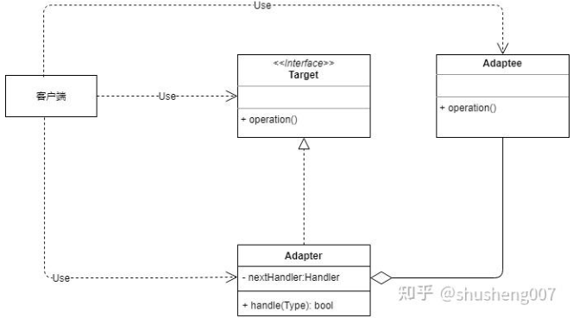
UML类图
参与者
Target | 定义Client使用的与特点领域相关的接口
Client | 与符合Target接口的对象协同
Adaptee | 定义一个已经存在的接口(也可以是类)，这个接口需要适配
Adapter | 对Adaptee的接口与Target接口进行适配，它需要实现目标接口Target，而且必须引用Adaptee,因为我们要在此类中包装Adaptee的功能。
实例
你开发了一个非常棒的改进项目的log系统，但是此开源库与项目中的项目完全不兼容，所以你做了如下的改变：
第一步：确定目标接口
系统原来的日志接口如下
public interface LogFactory {
void debug(String tag,String message);
}
第二步：三方库接口及实现
下面是第三方库提供的日志功能，但是其接口与原系统目前使用的不兼容。
public interface NbLogger {
void d(int priority, String message, Object ... obj);
}
//具体提供日志功能的实现类
public class NbLoggerImp implements NbLogger {
@Override
public void d(int priority, String message, Object... obj) {
System.out.println(String.format("牛逼logger记录:%s",message));
}
}
第三步：构建适配器类
这个类是适配器模式的核心，通过此类就可以将三方库提供的接口转换为系统的目标接口
public class LogAdapter implements LogFactory {
private NbLogger nbLogger;

public LogAdapter(NbLogger nbLogger) {
this.nbLogger = nbLogger;
}

@Override //这里使用可重写，主要是为了方便新的方案接入后，重写适配的方法
public void debug(String tag, String message) {
Objects.requireNonNull(nbLogger);
nbLogger.d(1, message);
}
}

LogAdapter实现了系统的目标接口，同时持有三方库NbLogger的引用。
第四步：客户端使用
public class AdapterClient {
public void recordLog() {
LogFactory logFactory = new LogAdapter(new NbLoggerImp());
logFactory.debug("Test", "我将使用牛逼logger打印log");
}
}
可以看到，通过适配器客户端就可以很轻松的切换到新的日志系统了。

技术要点总结
适配器LogAdapter 必须要实现目标接口，且依赖那个提供功能的类型，此处为NbLogger

优点
极大的增强了程序的可扩展性，通过此模式，你可以随意扩展程序的功能，但却不需要修改接口

总结
其实你也看得明白就是通过 组合 行为实现的，最后将执行逻辑的方向进行重写，实现方法的转换(实现“接口转换”的目的)。

